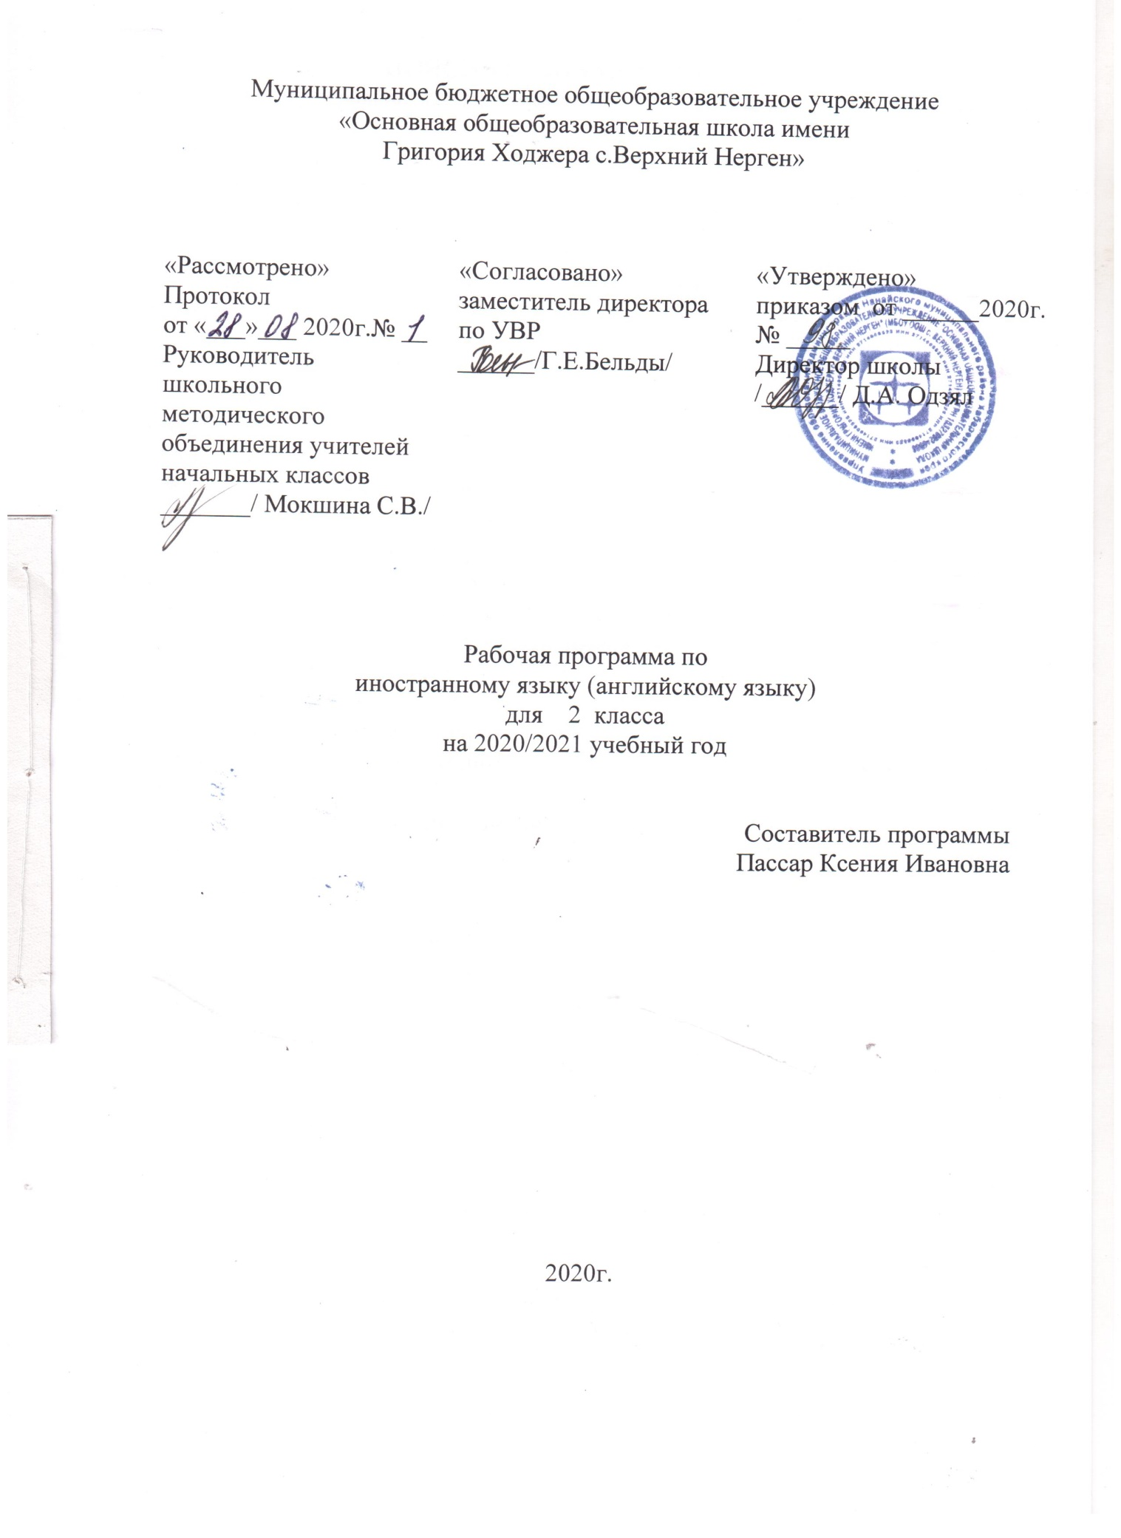

ПОЯСНИТЕЛЬНАЯ ЗАПИСКА
Рабочая программа по английскому языку в 2 классе составлена на основе:
- Федерального Государственного образовательного стандарта начального общего образования по английскому языку, с учетом концепции духовно-нравственного развития и воспитания и планируемых результатов освоения основной образовательной программы среднего общего образования
- Основной образовательной программы основного общего образования;
- авторской программы В. Г. Апалькова. Английский язык. 2-4 классы. Для учителей общеобразовательных организаций. Переработанное и дополненное издание;
- Учебного плана МБОУ ООШ с. Верхний Нерген
Изучение иностранного языка в основной школе направлено на достижение следующих целей:
- формирование умений общаться на английском языке с учетом речевых возможностей и потребностей младших школьников;
- формирование коммуникативных умений в 4 основных видах речевой деятельности – говорении, аудировании, чтении и письме;
- развитие мотивации к овладению английским языком;
- обеспечение коммуникативнно-психологической адаптации младших школьников к новому языковому миру для преодоления в дальнейшем психологического барьера и использования языка как средства общения;
- освоение элементарных лингвистических представлений, доступных младшим школьникам и необходимых для овладения устной и письменной речью на английском языке;
- приобщение детей к новому социальному опыту с использованием английского языка: знакомство младших школьников с миром зарубежных сверстников, с зарубежным детским фольклором и доступными образцами художественной литературы;
- воспитание дружелюбного отношения к представителям других стран;
- формирование речевых, интеллектуальных и познавательных способностей младших школьников, а также их обще-учебных умений.
Основные задачи
Модульный подход в серии УМК «Английский в фокусе» позволяет осуществлять всестороннее развитие учащихся. Он дает им возможность разносторонне прорабатывать тему и учитывает особенности памяти. Учащимся предлагается участвовать в различных видах деятельности, таких как ролевая игра, разучивание рифмовок с движениями, драматизация диалогов и сказки, интервьюирование одноклассников, составление проектов и их презентация и т. д. Вся работа направлены на развитие языковых навыков, умения «учись учиться» и на приобретение навыков общения.
На изучение английского языка в Федеральном базисном учебном плане МБОУ ООШ с.Верхний Нерген отводится 68 часов (2 часа в неделю, 34 учебных недели).

Основное содержание
Основное содержание включает в себя
- предметное содержание речи;
- речевые умения;
- языковые знания и умения.
Предметное содержание речи во 2 классе
- Привет! Мои буквы.
- Моя семья. Мой дом.
- Мой день рождения. Моя любимая еда.
- Мои животные. Я умею прыгать.
- Мои игрушки. У неё голубые глаза.
- Мои каникулы. Ветренно. Волшебный остров.
Речевые умения
Говорение
Упражнения на развитие диалогической речи представлены в первую очередь заданиями Chit - Chat (составление диалога с опорой на картинку и модель). Кроме того, учащиеся могут участвовать в диалоге в связи с прочитанным или прослушанным текстом. Они используют в диалоге фразы и элементарные нормы речевого этикета: умеют поздороваться, поприветствовать и ответить на приветствие, обратиться с поздравлением и ответить на поздравление, поблагодарить, извиниться; умеют вести диалог-расспрос, умеют задавать вопросы: Кто?, Что?, Где?, Куда?, Как?, Почему? и т. д. Объем диалогического высказывания составляет 2–3 реплики с каждой стороны.
Широко представлена монологическая речь. На основе текста–опоры учащиеся составляют небольшие рассказы о себе, о друге, о семье, о режиме дня; о доме; описывают людей, животных; персонажей мультфильмов, сказок с опорой на картинку и т. д. Объём монологического высказывания – 5–6 фраз.
Аудирование
Речь учителя и одноклассников в процессе общения на уроке и небольшие доступные тексты в аудиозаписи, построенные на изученном материале.
Чтение
Во втором классе используется в основном только глобальное чтение. Для того, чтобы чтение проходило успешно, упражнения даются в такой последовательности: прослушивание и повторение новых слов и структур за диктором, чтение этих же слов и структур, их использование в диалоге (Chit-Chat), затем – чтение и прослушивание текстов-диалогов с уже знакомыми структурами. Учащиеся не только узнают знакомые слова, но и учатся читать их в связном тексте. Читая вслух, дети соблюдают правильное ударение в словах, логическое ударение в предложении; интонационный рисунок. Этому способствует тот факт, что практически все тексты записаны на аудиокассеты/CD и начитаны носителями языка.
В УМК представлены социокультурные тексты, которые не записаны на кассету. Однако они построены таким образом, чтобы учащиеся смогли прочитать их самостоятельно и извлечь необходимую информацию (имена, место действия, название предметов и т. д.). В них включено небольшое количество новых слов, которые объясняются учителем и расширяют пассивный словарный запас. Кроме того, развивается языковая догадка.
Письмо и письменная речь
УМК последовательно обучает письму как виду речевой деятельности. Учащиеся выполняют различные письменные задания: от списывания текстов, в которые им необходимо вставить недостающие слова, до написания с опорой на образец записок.
Языковые знания и навыки
Графика и орфография
Во втором классе учащиеся знакомятся с английским алфавитом не традиционным способом от буквы к звуку, а от звука к букве. Каждому звуку соответствует картинка, в которой встречается данный звук и звуковое сопровождение, что облегчает запоминание звука и буквы. Кроме того, учащиеся постепенно знакомятся с некоторыми правилами чтения букв, и это значительно способствует процессу чтения слов и предложений.
УМК содержит хорошую базу для тренировки написания активной лексики: упражнения даны в учебнике, Рабочей тетради и Языковом портфеле.
Фонетическая сторона речи
Благодаря хорошему звуковому обеспечению (аудиокассеты/диски для работы в классе и дома, видеокассета/DVD) у учащихся вырабатывается адекватное произношение: они соблюдают нормы произношения (долготу и краткость гласных и т. д.), правильно ставят ударение в словах и фразах, соблюдают ритмико-интонационные особенности повествовательных, побудительных и вопросительных предложений. Выработке произносительных навыков хорошо способствует большое количество рифмовок и песен.
Лексическая сторона речи
Лексический минимум УМК составляет примерно 500 активных единиц. Основные лексические единицы представлены на дидактических карточках и плакатах, что облегчает их запоминание. В текстах УМК содержится лексика, предназначенная для рецептивного усвоения (в текстах страноведческого характера и в текстах по межпредметным связям) Некоторая избыточность лексики позволяет осуществлять дифференцированный подход в обучении школьников с учётом их способностей и возможностей.
В УМК дается начальное представление о способах словообразования, словосложение.
Грамматическая сторона речи
Грамматика дается в виде структур. В конце учебника помещён грамматический справочник на русском языке. В УМК содержится весь программный материал по грамматике.
Основные коммуникативные типы предложения: повествовательное, вопросительное, побудительное (в положительной и отрицательной форме); Сложносочинённые предложения с сочинительными союзами and, but; Безличные предложения в настоящем времени: It’s sunny/hot/windy/fun; Простые распространённые предложения; Предложения с однородными членами.
Глагол-связка to be в Present simple
Глагол can
Present co Личные местоимения в именительном падеже
Указательное местоимение this
Структуры It’s raining. I’m/he is wearing…
Существительные в единственном и множественном числе (образованные по правилу)
Числительные (количественные от 1 до 10)
Предлоги on, in, under
Содержание учебного курса
Вводный занятия «Знакомство с английскими звуками!»
Учащиеся узнают первые фразы на английском языке: как представиться, как поздороваться и попрощаться, Знакомятся с английскими звуками и алфавитом.
Вводный модуль «Моя семья!»
Учащиеся встречаются с героями учебника и усваивают элементарные слова и структуры по данной теме.
Модуль 1 «Мой дом!»
Научить называть и описывать предметы мебели и части дома.
Модуль 2 «Мой день рождения!»
Научить говорить о возрасте, дне рождения и еде.
Модуль 3 «Мои животные!»
Научить называть животных, говорить о том, что они умеют/не умеют делать.
Модуль 4 «Мои игрушки!»
Научить называть игрушки, говорить где они находятся, описывать внешность.
Модуль 5 «Мои каникулы!»
Научить говорить о погоде, одежде, каникулах и временах года.
В каждом модуле есть следующие разделы:
Portfolio предлагает небольшое письменное задание, в котором учащиеся пишут о себе с помощью текста-опоры.
Spotlight on the UK знакомит учащихся с культурой Великобритании. Этот раздел представлен небольшими текстами о некоторых сторонах жизни этой страны.
Сказка «Городской и сельский мышонок» знакомит учащихся с английским фольклором.
Каждый модуль заканчивается разделом Now I know, в котором учащиеся имеют возможность проверить6 насколько успешно они усвоили изученный материал, а учитель определяет, что нужно повторить еще раз и проработать.
Все диалоги, песни, рифмовки, сказка записаны на дисках.
Планируемые результаты
Развитие языковых навыков
Завершив работу над каждым модулем, учащиеся должны уметь следующее:
1. соотносить новые слова с предметами, изображенными на картинках в учебнике, раздаточном материале и на плакатах;
2. соблюдать правила произношения и соответствующую интонацию;
3. общаться со своими одноклассниками на английском языке: обмениваться простой информацией на бытовые темы, такие как «Семья и друзья», «Рабочий день», «Покупки», «День рождения», «Каникулы» и т. д.;
4. понимать (со зрительной опорой) диалоги, короткие высказывания и т. д., записанные на пленку;
5. овладеть навыками устной речи, воспроизводя по образцу короткие высказывания;
6. читать вслух небольшие тексты, построенные на изученном языковом материале;
7. читать про себя, понимать основное содержание небольших текстов, включающих отдельные новые слова;
8. писать с опорой на образец короткие сочинения и другие виды работ.
Развитие умения «Учись учиться»
Завершив работу над каждым модулем, учащиеся должны:
1. быстро просматривать тексты и диалоги, чтобы найти необходимую информацию;
2. совершенствовать навыки письма;
3. оценивать свои успехи в изучении языка, используя таблицу Now I Know и карточки самооценки Student’s Self-Assessment Forms, и делать в них запись, развивая таким образом умение работать самостоятельно.
Развитие навыков общения
Завершив работу над каждым модулем, учащиеся должны:
1. иметь мотивацию читать на английском языке, благодаря забавным комиксам, сказке и т.д.;
2. получать навыки работы в группе и соблюдать правила, участвуя в играх;
3. становиться более ответственными, пополняя свой «Языковой портфель» и ведя об этом записи;
4. хорошо понимать те аспекты культуры и традиций англо-говорящих стран, с которыми они познакомились в этом модуле;
5. иметь возможность сравнить и сопоставить культуру нашей страны с культурой англо-говорящих стран.

Требования к уровню подготовки учащихся
В результате изучения английского языка ученик 2 класса должен
знать/понимать
- алфавит, буквы, основные буквосочетания, звуки изучаемого языка;
- основные правила чтения и орфографии изучаемого языка;
- особенности интонации основных типов предложений;
- название стран изучаемого языка;
- имена некоторых персонажей детских литературных произведений стран изучаемого языка;
- наизусть рифмованные произведения детского фольклора (доступные по содержанию и форме);
уметь
- понимать на слух речь учителя, одноклассников, основное содержание облегченных текстов с опорой на зрительную наглядность;
- участвовать в элементарном этикетном диалоге (знакомство, поздравление, благодарность, приветствие);
- расспрашивать собеседника, задавая простые вопросы (кто? что? где? когда?) и отвечать на вопросы собеседника;
- кратко рассказывать о себе, своей семье, друге, любимом животном, своем доме, повседневной жизни;
- составлять небольшие описания предмета, картинки (в рамках изученной тематики) по образцу;
- читать вслух текст, построенный на изученном языковом материале, соблюдая правила произношения и соответствующую интонацию;
- читать про себя, понимать основное содержание небольших текстов (не более 0,5 с.), доступных по содержанию и языковому материалу, пользуясь в случае необходимости двуязычным словарем;
- списывать текст на английском языке, выписывать из него и (или) вставлять в него слова в соответствии с решаемой учебной задачей;
- писать короткие сообщения по образцу;
- писать краткое поздравление (с днем рождения,) с опорой на образец;
- использовать приобретенные знания и коммуникативные умения в практической деятельности и для повседневной жизни:
- устного общения с носителями английского языка в доступных младшим школьникам пределах; развития дружелюбного отношения к представителям других стран;
- преодоления психологических барьеров в использовании английского языка как средства общения;
- ознакомления с детским зарубежным фольклором и доступными образцами художественной литературы на английском языке;
- более глубокого осознания некоторых особенностей родного языка.

Учебно тематический план
Модуль | Количество часов
Вводные занятия «Знакомство с английскими звуками!» | 9
Вводный модуль «Моя семья!» | 2
Модуль 1 «Мой дом!» | 6
Модуль 2 «Мой день рождения!» | 6
Модуль 3 «Мои животные!» | 6
Модуль 4 «Мои игрушки!» | 6
Модуль 5 «Мои каникулы!» | 6
Portfolio | 5
Spotlight on the UK | 5
Сказка «Городской и сельский мышонок» | 5
Теперь я знаю | 5
тест | 5
Уроки повторения | 2
ИТОГО | 68

